الفصل الرابع ..
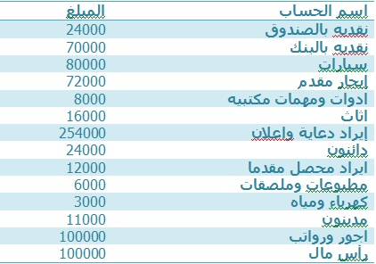
المرحله الأولى
تسوينها بطريقة ورقة العمل ،
وتحطين فيها 1
- ميزان المراجعه
2- قائمة الدخل
3- قائمة المركز المالي
وطلعي لي صافي الربح ،

ميزان المراجعة
اسم الحساب | ميزان المراجعة |  |  |  |  | قائمة الدخل |  |  |  |  | قائمة المركز المالي
اسم الحساب | مدين |  |  | دائن |  | مصروف | ايراد |  |  |  | اصول |  |  |  |  | خصوم وحقوق ملكية
نقدية بالصندوق | 24000 |  |  |  |  |  |  |  |  |  |  |  | 24000
نقدية البنك | 70000 |  |  |  |  |  |  |  |  |  | 70000
سيارات | 80000 |  |  |  |  |  |  |  |  |  | 80000
ايجار مقدم | 72000 |  |  |  |  |  |  |  |  |  | 72000
ادوات ومهمات مكتبية | 8000 |  |  |  |  |  |  |  |  |  | 8000
اثاث | 16000 |  |  |  |  |  |  |  |  |  | 16000
ايراد دعاية واعلان |  |  | 254000 |  |  |  |  |  | 254000
دائنون |  |  | 25000 |  |  |  |  |  |  |  |  |  |  | 25000
ايراد محصل مقدما |  |  | 24000 |  |  |  |  |  |  |  |  |  |  | 24000
مطبوعات وملصقات | 6000 |  |  |  | 6000
كهرباء ومياه | 3000 |  |  |  | 3000
مدينون | 11000 |  |  |  |  |  |  |  |  |  |  | 11000
اجور ورواتب | 100000 |  |  |  | 100000
راس المال |  |  | 100000 |  | 100000
صافي الربح
الاجمالي | 390000 | 390000 |  |  | 209000 |  |  |  | 254000 |  |  | 2810000 |  | 49000

